Проєкт
Долинська міська рада
Калуського району Івано-Франківської області
восьме скликання
(п’ятдесят друга сесія)

РІШЕННЯ

Від _______.2025 № _____-52/2025
м. Долина

Про детальний план території
по вул. Грушевського, 19 у м. Долина,
звернення гр. Максимович М. В.

Розглянувши клопотання громадянки Максимович Марії Володимирівни, про розроблення детального плану території по вул. Грушевського, 19 у м. Долина, відповідно до постанови Кабінету Міністрів України від 1 вересня 2021 р. № 926 «Про затвердження Порядку розроблення, оновлення, внесення змін та затвердження містобудівної документації», постанови Кабінету Міністрів України від 9 серпня 2024 р. № 909 «Деякі питання реалізації експериментального проекту щодо запровадження Містобудівного кадастру на державному рівні», ДБН Б.1.1-14:2021 «Склад та зміст містобудівної документації на місцевому рівні», керуючись ст. 8, 19, 20, 21 Закону України «Про регулювання містобудівної діяльності», Законом України 711-IX «Про внесення змін до деяких законодавчих актів України щодо планування використання земель», ст. 26 Закону України «Про місцеве самоврядування в Україні», міська рада

В И Р І Ш И Л А :

1. Розробити детальний план території для реконструкції магазину «Інтер’єр» та магазину «Посуд» під торгово-офісні приміщення по вул. Грушевського, 19 у м. Долина.

2. Відділу містобудування та архітектури організувати розроблення детального плану території, оприлюднення в засобах масової інформації та затвердження в установленому законом порядку.

3. Встановити строки проведення підготовчих процедур з розроблення детального плану території дев’яносто днів з дня прийняття рішення.

4. Запропонувати індикатори розвитку: збільшення робочих місць та забезпечення підприємницької діяльності.

Міський голова Іван ДИРІВ
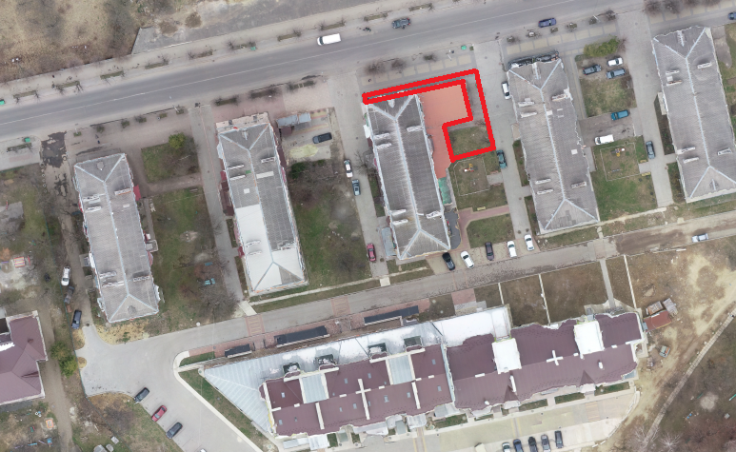
1. Ситуаційна схема

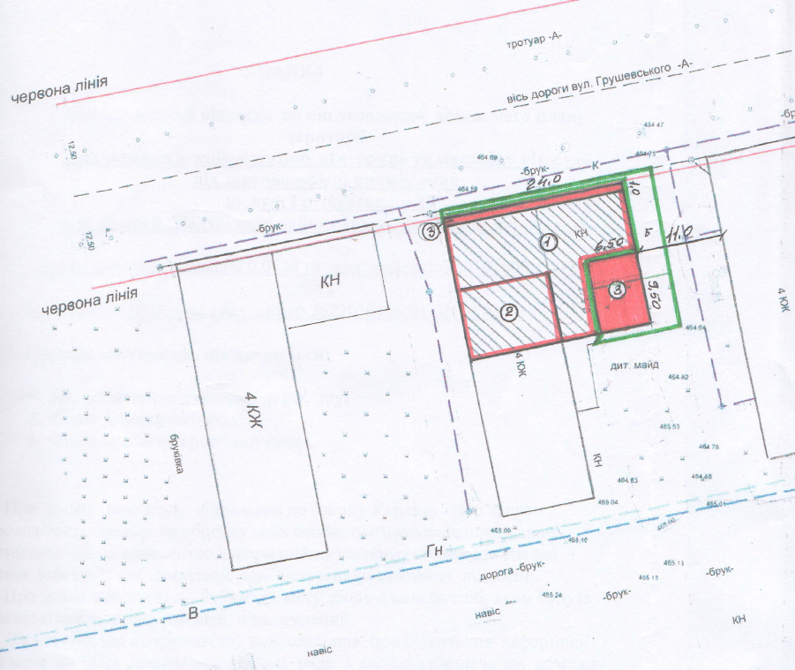
2. Схема намірів

Проєкт
Долинська міська рада
Калуського району Івано-Франківської області
восьме скликання
(п’ятдесят друга сесія)

РІШЕННЯ

Від _______.2025 № _____-52/2025
м. Долина

Про детальний план території
по вул. Торгова, 4 у м. Долина

Розглянувши клопотання громадянки Рачок Лілії Вікторівни, про розроблення детального плану території по вул. Торгова, 4 у м. Долина, відповідно до постанови Кабінету Міністрів України від 1 вересня 2021 р. № 926 «Про затвердження Порядку розроблення, оновлення, внесення змін та затвердження містобудівної документації», постанови Кабінету Міністрів України від 9 серпня 2024 р. № 909 «Деякі питання реалізації експериментального проекту щодо запровадження Містобудівного кадастру на державному рівні», ДБН Б.1.1-14:2021 «Склад та зміст містобудівної документації на місцевому рівні», керуючись ст. 8, 19, 20, 21 Закону України «Про регулювання містобудівної діяльності», Законом України 711-IX «Про внесення змін до деяких законодавчих актів України щодо планування використання земель», ст. 26 Закону України «Про місцеве самоврядування в Україні», міська рада

В И Р І Ш И Л А :

1. Розробити детальний план території для реконструкції виробничо-адміністративної будівлі під торгово-складські приміщення по вул. Торгова, 4 у м. Долина.

2. Відділу містобудування та архітектури організувати розроблення детального плану території, оприлюднення в засобах масової інформації та затвердження в установленому законом порядку.

3. Встановити строки проведення підготовчих процедур з розроблення детального плану території дев’яносто днів з дня прийняття рішення.

4. Запропонувати індикатори розвитку: збільшення робочих місць та забезпечення підприємницької діяльності.

Міський голова Іван ДИРІВ

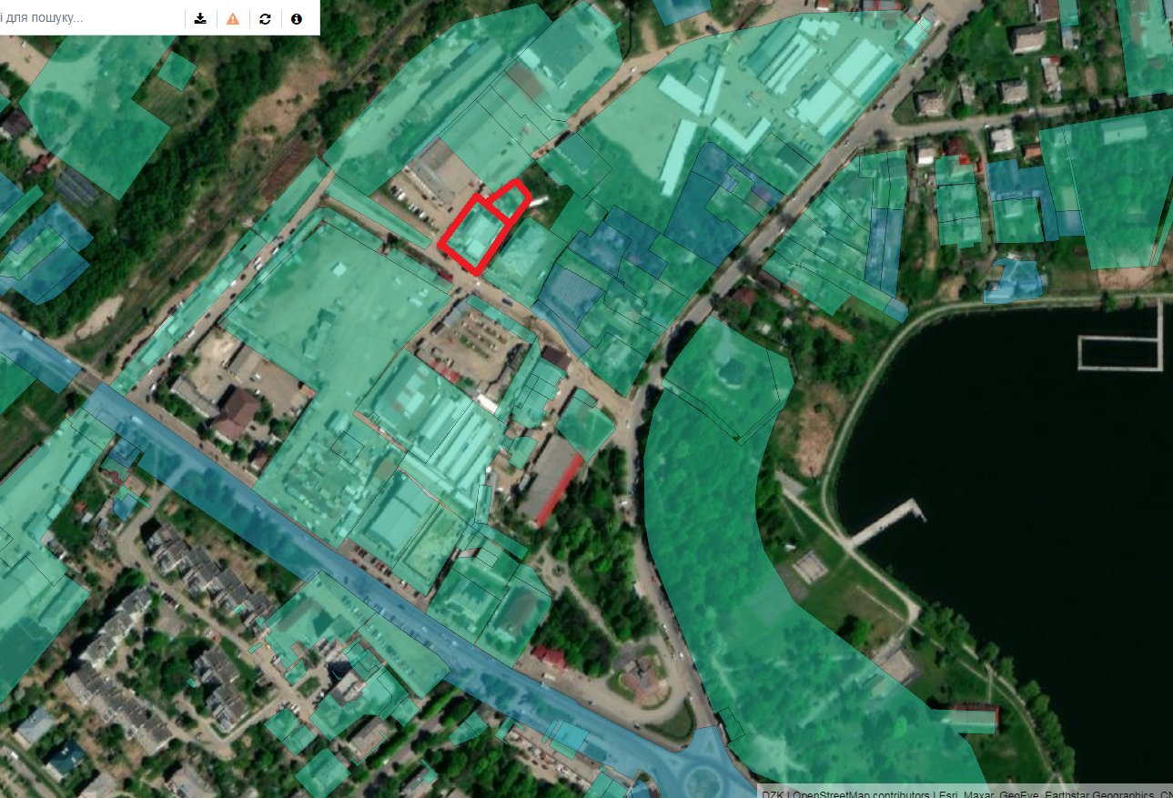
1. Ситуаційна схема

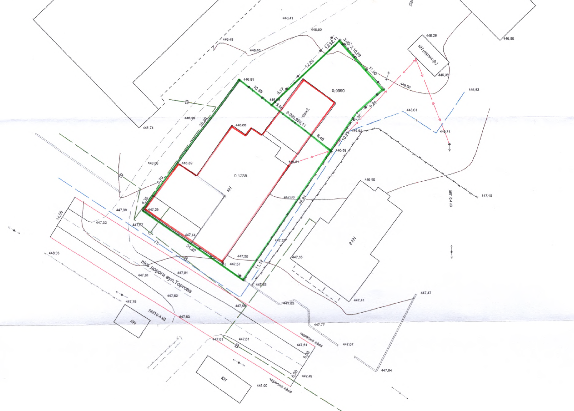
2. Геодезичне знімання

Проєкт
Долинська міська рада
Калуського району Івано-Франківської області
восьме скликання
(п’ятдесят друга сесія)

РІШЕННЯ

Від _______.2025 № _____-52/2025
м. Долина

Про детальний план території
по вул. Молодіжна у м. Долина

Розглянувши клопотання громадянина Містюка Віктора Васильовича, про розроблення детального плану території по вул. Молодіжна у м. Долина, відповідно до постанови Кабінету Міністрів України від 1 вересня 2021 р. № 926 «Про затвердження Порядку розроблення, оновлення, внесення змін та затвердження містобудівної документації», постанови Кабінету Міністрів України від 9 серпня 2024 р. № 909 «Деякі питання реалізації експериментального проекту щодо запровадження Містобудівного кадастру на державному рівні», ДБН Б.1.1-14:2021 «Склад та зміст містобудівної документації на місцевому рівні», керуючись ст. 8, 19, 20, 21 Закону України «Про регулювання містобудівної діяльності», Законом України 711-IX «Про внесення змін до деяких законодавчих актів України щодо планування використання земель», ст. 26 Закону України «Про місцеве самоврядування в Україні», міська рада

В И Р І Ш И Л А :

1. Розробити детальний план території для нового будівництва багатоквартирного житлового будинку по вул. Молодіжна у м. Долина.

2. Відділу містобудування та архітектури організувати розроблення детального плану території, оприлюднення в засобах масової інформації та затвердження в установленому законом порядку.

3. Встановити строки проведення підготовчих процедур з розроблення детального плану території дев’яносто днів з дня прийняття рішення.

4. Запропонувати індикатор розвитку: забезпечення населення житлом.

Міський голова Іван ДИРІВ

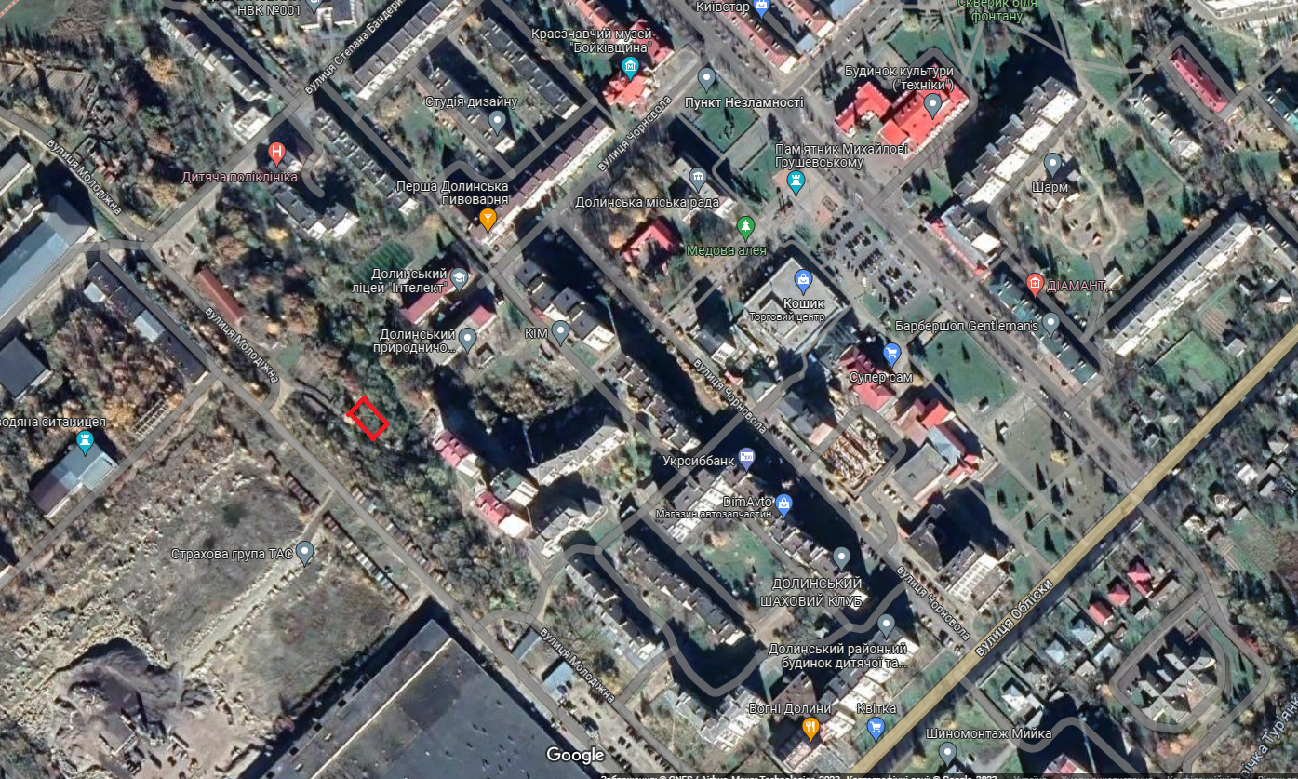
1. Ситуаційна схема

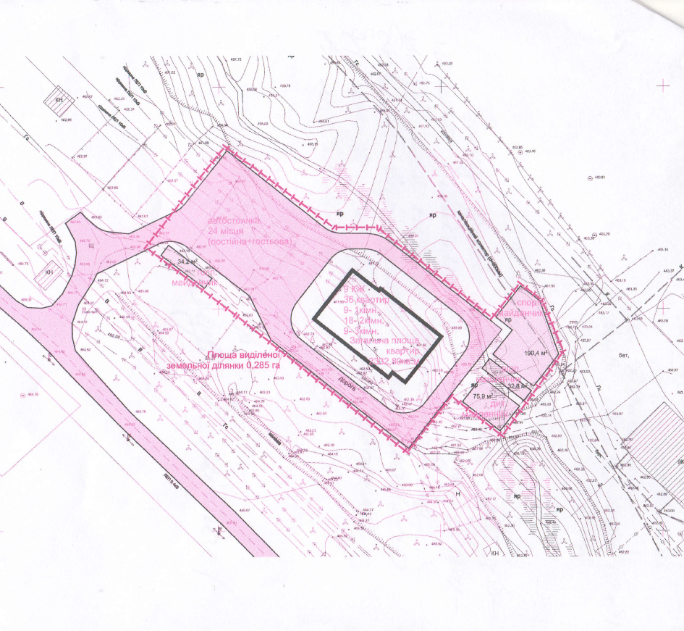

2. Намір розробки детального плану території

Проєкт
Долинська міська рада
Калуського району Івано-Франківської області
восьме скликання
(п’ятдесят друга сесія)

РІШЕННЯ

Від _______.2025 № _____-52/2025
м. Долина

Про детальний план території
по вул. Торгова, 2 у м. Долина

Розглянувши клопотання релігійної організації «Івано-Франківська місцева релігійна громада Свідків Єгови», яка знаходиться у м. Івано-Франківськ, вул. В.Івасюка, 50-А, про розроблення детального плану території по вул. Торгова, 2 у м. Долина, відповідно до постанови Кабінету Міністрів України від 1 вересня 2021 р. № 926 «Про затвердження Порядку розроблення, оновлення, внесення змін та затвердження містобудівної документації», постанови Кабінету Міністрів України від 9 серпня 2024 р. № 909 «Деякі питання реалізації експериментального проекту щодо запровадження Містобудівного кадастру на державному рівні», ДБН Б.1.1-14:2021 «Склад та зміст містобудівної документації на місцевому рівні», керуючись ст. 8, 19, 20, 21 Закону України «Про регулювання містобудівної діяльності», Законом України 711-IX «Про внесення змін до деяких законодавчих актів України щодо планування використання земель», ст. 26 Закону України «Про місцеве самоврядування в Україні», міська рада

В И Р І Ш И Л А :

1. Розробити детальний план території для реконструкції культової будівлі «Зал Царств» по вул. Торгова, 2 у м. Долина.

2. Відділу містобудування та архітектури організувати розроблення детального плану території, оприлюднення в засобах масової інформації та затвердження в установленому законом порядку.

3. Встановити строки проведення підготовчих процедур з розроблення детального плану території дев’яносто днів з дня прийняття рішення.

4. Запропонувати індикатор розвитку: забезпечення потреб релігійних організацій.

Міський голова Іван ДИРІВ

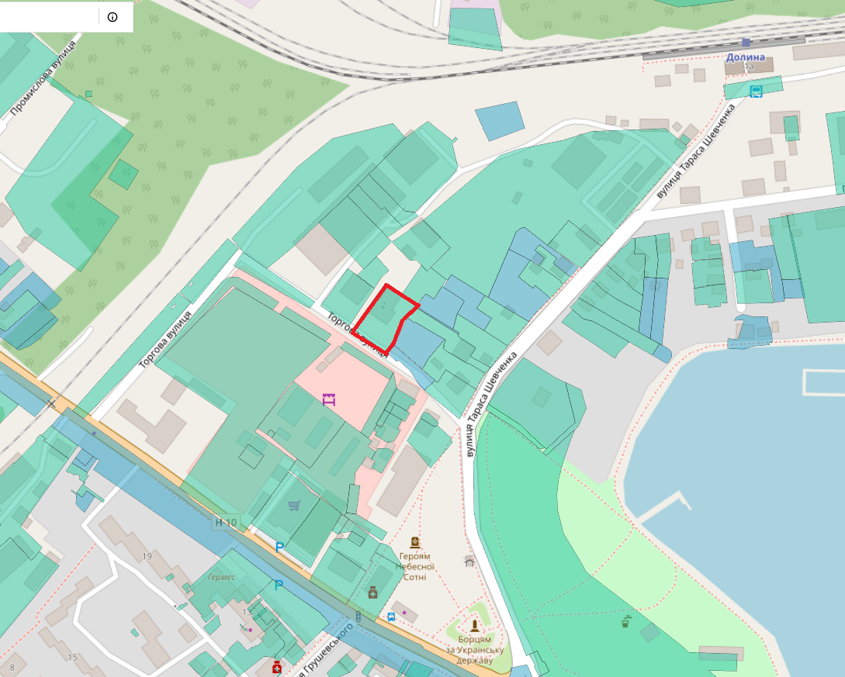
1. Ситуаційна схема

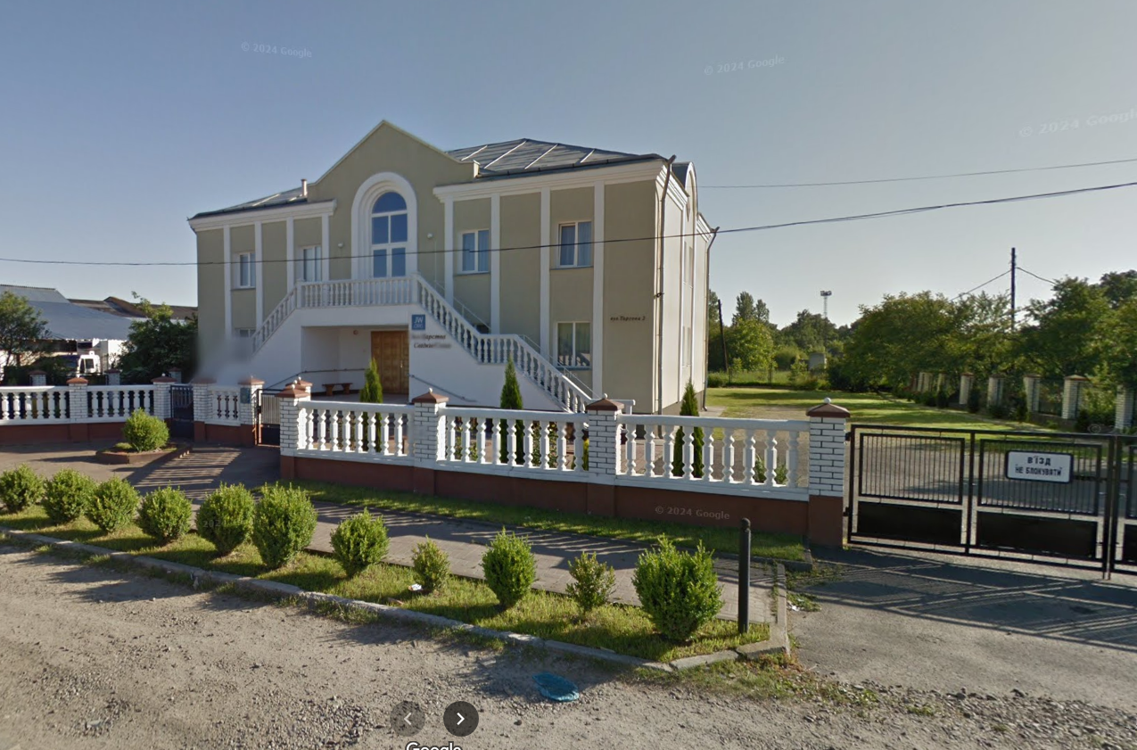
2. Фото

Проєкт
Долинська міська рада
Калуського району Івано-Франківської області
восьме скликання
(п’ятдесят друга сесія)

РІШЕННЯ

Від _______.2025 № _____-52/2025
м. Долина

Про детальний план території
по вул. Обліски у м. Долина

Розглянувши клопотання фізичної особи-підприємця Шутки Михайла Михайловича, про розроблення детального плану території по вул. Обліски у м. Долина, відповідно до постанови Кабінету Міністрів України від 1 вересня 2021 р. № 926 «Про затвердження Порядку розроблення, оновлення, внесення змін та затвердження містобудівної документації», постанови Кабінету Міністрів України від 9 серпня 2024 р. № 909 «Деякі питання реалізації експериментального проекту щодо запровадження Містобудівного кадастру на державному рівні», ДБН Б.1.1-14:2021 «Склад та зміст містобудівної документації на місцевому рівні», керуючись ст. 8, 19, 20, 21 Закону України «Про регулювання містобудівної діяльності», Законом України 711-IX «Про внесення змін до деяких законодавчих актів України щодо планування використання земель», ст. 26 Закону України «Про місцеве самоврядування в Україні», міська рада

В И Р І Ш И Л А :

1. Розробити детальний план території для нового будівництва торгово-складських приміщень по вул. Обліски у м. Долина.

2. Відділу містобудування та архітектури організувати розроблення детального плану території, оприлюднення в засобах масової інформації та затвердження в установленому законом порядку.

3. Встановити строки проведення підготовчих процедур з розроблення детального плану території дев’яносто днів з дня прийняття рішення.

4. Запропонувати індикатори розвитку: збільшення робочих місць та забезпечення підприємницької діяльності.

Міський голова Іван ДИРІВ
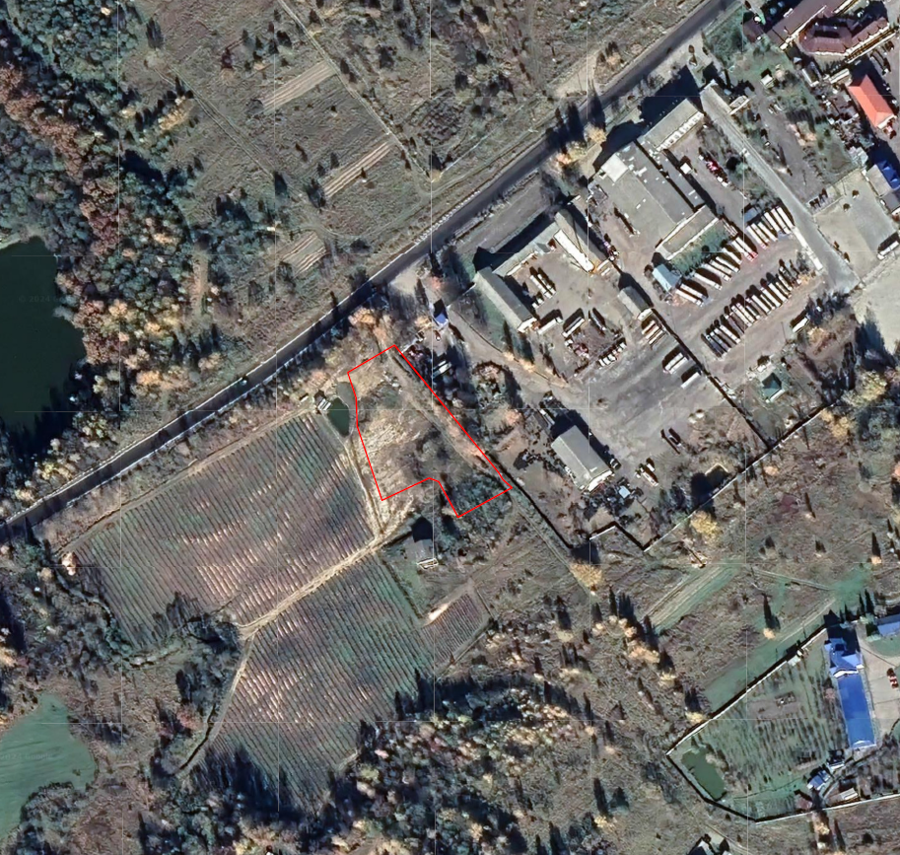
Ситуаційна схема

Проєкт
Долинська міська рада
Калуського району Івано-Франківської області
восьме скликання
(п’ятдесят друга сесія)

РІШЕННЯ

Від _______.2025 № _____-52/2025
м. Долина

Про детальний план території
по вул. Новичка, 1-Б у с. Новичка

Розглянувши клопотання громадянина Марича Олега Федоровича, про розроблення детального плану території по вул. Новичка, 1-Б у с. Новичка, відповідно до постанови Кабінету Міністрів України від 1 вересня 2021 р. № 926 «Про затвердження Порядку розроблення, оновлення, внесення змін та затвердження містобудівної документації», постанови Кабінету Міністрів України від 9 серпня 2024 р. № 909 «Деякі питання реалізації експериментального проекту щодо запровадження Містобудівного кадастру на державному рівні», ДБН Б.1.1-14:2021 «Склад та зміст містобудівної документації на місцевому рівні», керуючись ст. 8, 19, 20, 21 Закону України «Про регулювання містобудівної діяльності», Законом України 711-IX «Про внесення змін до деяких законодавчих актів України щодо планування використання земель», ст. 26 Закону України «Про місцеве самоврядування в Україні», міська рада

В И Р І Ш И Л А :

1. Розробити детальний план території для реконструкці майнового комплексу будівель по вул. Новичка, 1-Б у с. Новичка.

2. Відділу містобудування та архітектури організувати розроблення детального плану території, оприлюднення в засобах масової інформації та затвердження в установленому законом порядку.

3. Встановити строки проведення підготовчих процедур з розроблення детального плану території дев’яносто днів з дня прийняття рішення.

4. Запропонувати індикатор розвитку: забезпечення трудової діяльності.

Міський голова Іван ДИРІВ

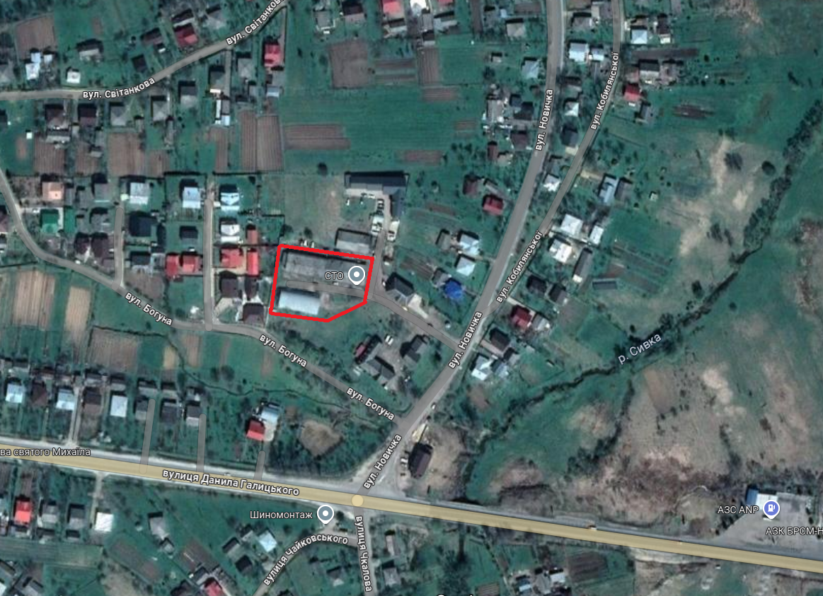
Ситуаційна схема

Проєкт
Долинська міська рада
Калуського району Івано-Франківської області
восьме скликання
(п’ятдесят друга сесія)

РІШЕННЯ

Від _______.2025 № _____-52/2025
м. Долина

Про детальний план території
по вул. Лесі Українки, 20 у м. Долина

Розглянувши клопотання НГВУ «Долинанафтогаз» ПАТ «Укрнафта», яке знаходиться по вул. Промислова, 7 у м. Долина, про розроблення детального плану території по вул. Лесі Українки, 20 у м. Долина, відповідно до постанови Кабінету Міністрів України від 1 вересня 2021 р. № 926 «Про затвердження Порядку розроблення, оновлення, внесення змін та затвердження містобудівної документації», постанови Кабінету Міністрів України від 9 серпня 2024 р. № 909 «Деякі питання реалізації експериментального проекту щодо запровадження Містобудівного кадастру на державному рівні», ДБН Б.1.1-14:2021 «Склад та зміст містобудівної документації на місцевому рівні», керуючись ст. 8, 19, 20, 21 Закону України «Про регулювання містобудівної діяльності», Законом України 711-IX «Про внесення змін до деяких законодавчих актів України щодо планування використання земель», ст. 26 Закону України «Про місцеве самоврядування в Україні», міська рада

В И Р І Ш И Л А :

1. Розробити детальний план території для нового будівництва та реконструкції об’єктів по вул. Лесі Українки, 20 у м. Долина.

2. Відділу містобудування та архітектури організувати розроблення детального плану території, оприлюднення в засобах масової інформації та затвердження в установленому законом порядку.

3. Встановити строки проведення підготовчих процедур з розроблення детального плану території дев’яносто днів з дня прийняття рішення.

4. Запропонувати індикатори розвитку: збільшення робочих місць та розвиток промисловості.

Міський голова Іван ДИРІВ
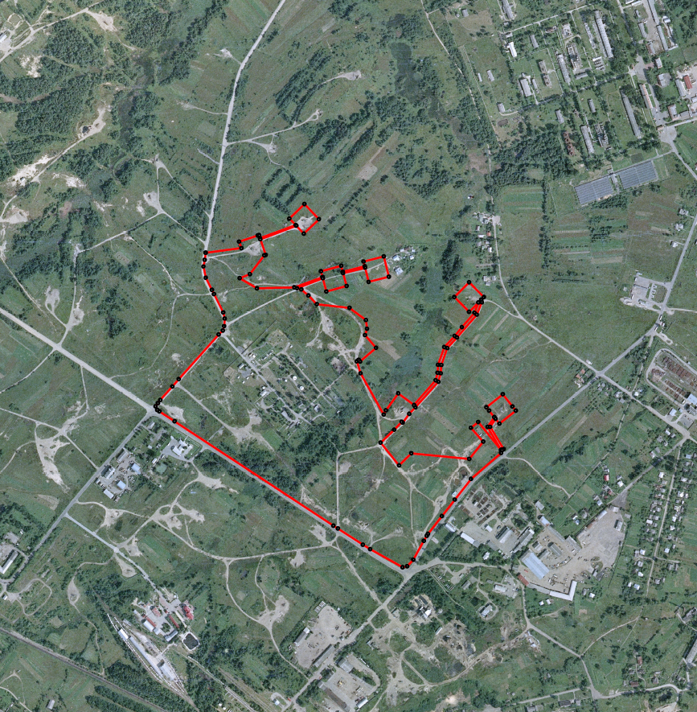
Ситуаційна схема

Проєкт
Долинська міська рада
Калуського району Івано-Франківської області
восьме скликання
(п’ятдесят друга сесія)

РІШЕННЯ

Від _______.2025 № _____-52/2025
м. Долина

Про детальний план території
по вул. Яворницького, 18 у м. Долина

Розглянувши клопотання НГВУ «Долинанафтогаз» ПАТ «Укрнафта», яке знаходиться по вул. Промислова, 7 у м. Долина, про розроблення детального плану території по вул. Яворницького, 18 у м. Долина, відповідно до постанови Кабінету Міністрів України від 1 вересня 2021 р. № 926 «Про затвердження Порядку розроблення, оновлення, внесення змін та затвердження містобудівної документації», постанови Кабінету Міністрів України від 9 серпня 2024 р. № 909 «Деякі питання реалізації експериментального проекту щодо запровадження Містобудівного кадастру на державному рівні», ДБН Б.1.1-14:2021 «Склад та зміст містобудівної документації на місцевому рівні», керуючись ст. 8, 19, 20, 21 Закону України «Про регулювання містобудівної діяльності», Законом України 711-IX «Про внесення змін до деяких законодавчих актів України щодо планування використання земель», ст. 26 Закону України «Про місцеве самоврядування в Україні», міська рада

В И Р І Ш И Л А :

1. Розробити детальний план території для нового будівництва та реконструкції об’єктів по вул. Яворницького, 18 у м. Долина.

2. Відділу містобудування та архітектури організувати розроблення детального плану території, оприлюднення в засобах масової інформації та затвердження в установленому законом порядку.

3. Встановити строки проведення підготовчих процедур з розроблення детального плану території дев’яносто днів з дня прийняття рішення.

4. Запропонувати індикатори розвитку: збільшення робочих місць та розвиток промисловості.

Міський голова Іван ДИРІВ
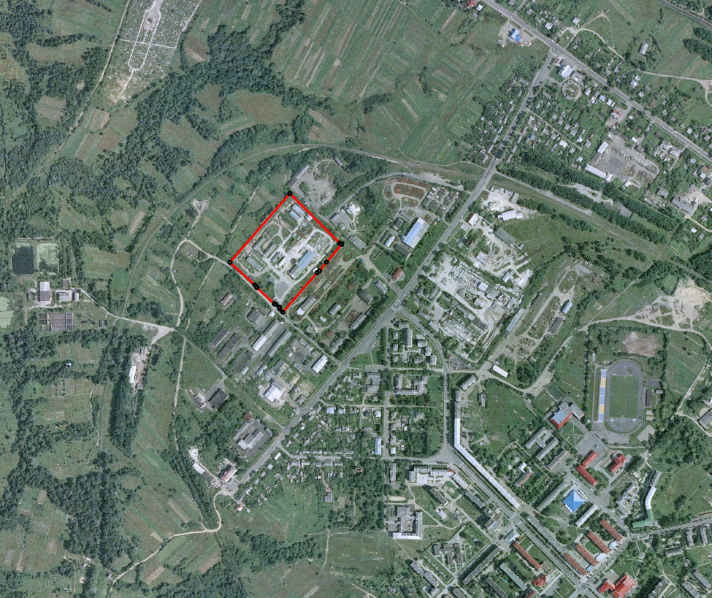
Ситуаційна схема

Проєкт
Долинська міська рада
Калуського району Івано-Франківської області
восьме скликання
(п’ятдесят друга сесія)

РІШЕННЯ

Від _______.2025 № _____-52/2025
м. Долина

Про детальний план території
по вул. Шевченка, 72-А у с. Яворів

Розглянувши клопотання НГВУ «Долинанафтогаз» ПАТ «Укрнафта», яке знаходиться по вул. Промислова, 7 у м. Долина, про розроблення детального плану території по вул. Шевченка, 72-А у с. Яворів, відповідно до постанови Кабінету Міністрів України від 1 вересня 2021 р. № 926 «Про затвердження Порядку розроблення, оновлення, внесення змін та затвердження містобудівної документації», постанови Кабінету Міністрів України від 9 серпня 2024 р. № 909 «Деякі питання реалізації експериментального проекту щодо запровадження Містобудівного кадастру на державному рівні», ДБН Б.1.1-14:2021 «Склад та зміст містобудівної документації на місцевому рівні», керуючись ст. 8, 19, 20, 21 Закону України «Про регулювання містобудівної діяльності», Законом України 711-IX «Про внесення змін до деяких законодавчих актів України щодо планування використання земель», ст. 26 Закону України «Про місцеве самоврядування в Україні», міська рада

В И Р І Ш И Л А :

1. Розробити детальний план території для нового будівництва та реконструкції об’єктів по вул. Шевченка, 72-А у с. Яворів.

2. Відділу містобудування та архітектури організувати розроблення детального плану території, оприлюднення в засобах масової інформації та затвердження в установленому законом порядку.

3. Встановити строки проведення підготовчих процедур з розроблення детального плану території дев’яносто днів з дня прийняття рішення.

4. Запропонувати індикатори розвитку: збільшення робочих місць та розвиток промисловості.

Міський голова Іван ДИРІВ

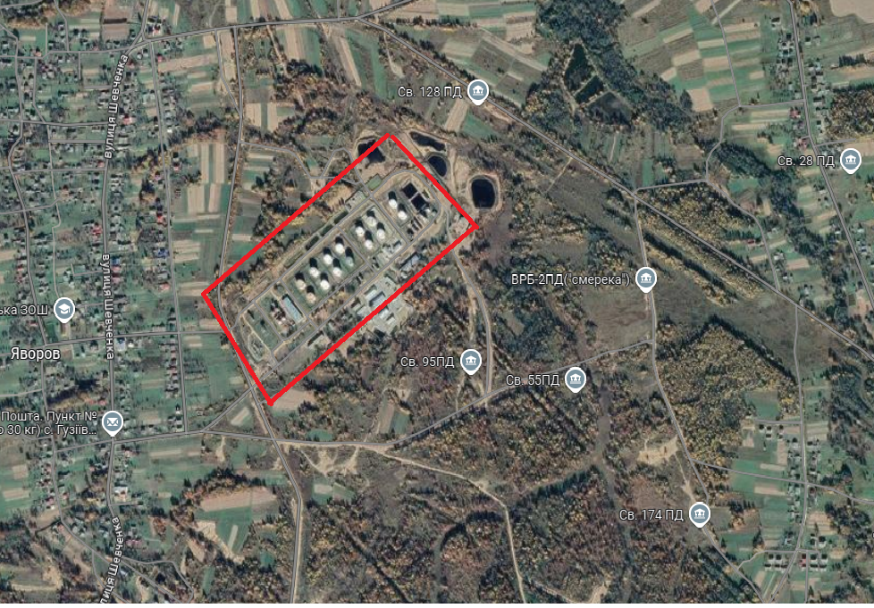
Ситуаційна схема

Проєкт
Долинська міська рада
Калуського району Івано-Франківської області
восьме скликання
(п’ятдесят друга сесія)

РІШЕННЯ

Від _______.2025 № _____-52/2025
м. Долина

Про детальний план території
по вул. Полюляка, 1-Б у м. Долина

Розглянувши клопотання громадянина Юринця Назарія Івановича, про розроблення детального плану території по вул. Полюляка, 1-Б у м. Долина, відповідно до постанови Кабінету Міністрів України від 1 вересня 2021 р. № 926 «Про затвердження Порядку розроблення, оновлення, внесення змін та затвердження містобудівної документації», постанови Кабінету Міністрів України від 9 серпня 2024 р. № 909 «Деякі питання реалізації експериментального проекту щодо запровадження Містобудівного кадастру на державному рівні», ДБН Б.1.1-14:2021 «Склад та зміст містобудівної документації на місцевому рівні», керуючись ст. 8, 19, 20, 21 Закону України «Про регулювання містобудівної діяльності», Законом України 711-IX «Про внесення змін до деяких законодавчих актів України щодо планування використання земель», ст. 26 Закону України «Про місцеве самоврядування в Україні», міська рада

В И Р І Ш И Л А :

1. Розробити детальний план території для нового будівництва багатоквартирного житлового будинку з вбудовано-прибудованими торгово-офісними приміщеннями по вул. Полюляка, 1-Б у м. Долина.

2. Відділу містобудування та архітектури організувати розроблення детального плану території, оприлюднення в засобах масової інформації та затвердження в установленому законом порядку.

3. Встановити строки проведення підготовчих процедур з розроблення детального плану території дев’яносто днів з дня прийняття рішення.

4. Запропонувати індикатори розвитку: забезпечення населення житлом та забезпечення підприємницької діяльності.

Міський голова Іван ДИРІВ
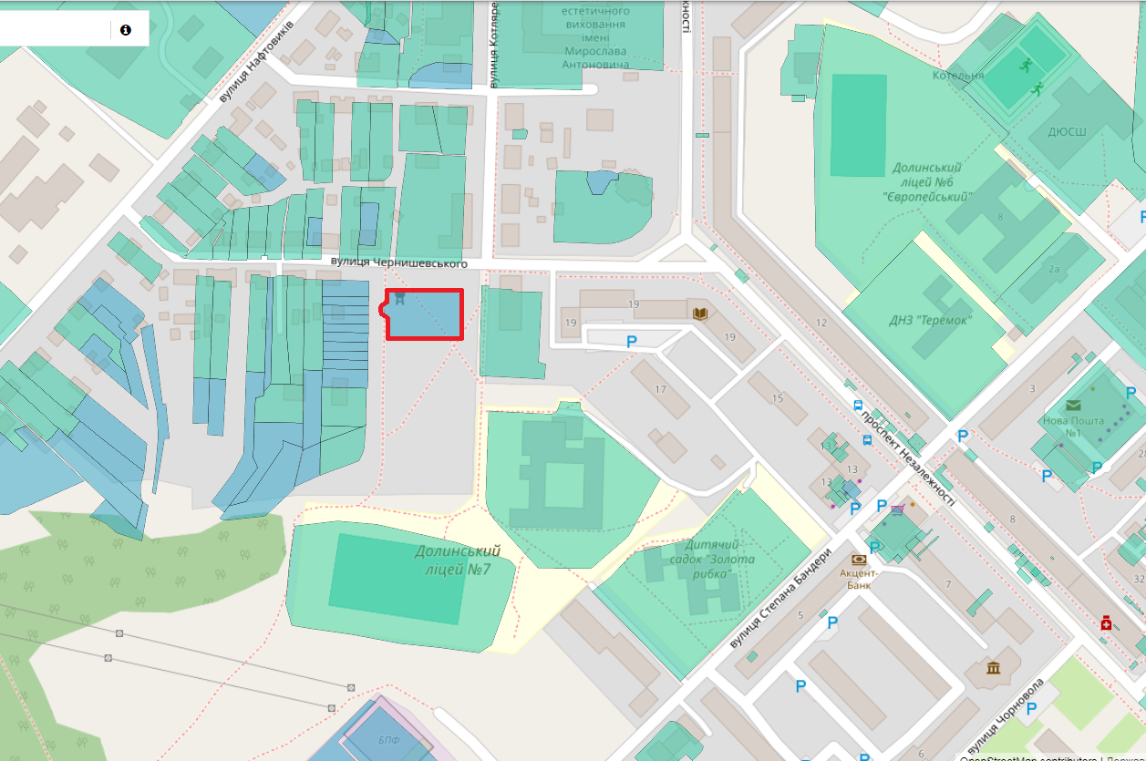
1.Ситуаційна схема

Проєкт
Долинська міська рада
Калуського району Івано-Франківської області
восьме скликання
(п’ятдесят друга сесія)

РІШЕННЯ

Від _______.2025 № _____-52/2025
м. Долина

Про детальний план території
по вул. Хмельницького у м. Долина

Розглянувши клопотання ТзОВ «АрТранс», яке знаходиться по вул. Хмельницького, 25/Б, м. Долина, про розроблення детального плану території по вул. Хмельницького у м. Долина, відповідно до постанови Кабінету Міністрів України від 1 вересня 2021 р. № 926 «Про затвердження Порядку розроблення, оновлення, внесення змін та затвердження містобудівної документації», постанови Кабінету Міністрів України від 9 серпня 2024 р. № 909 «Деякі питання реалізації експериментального проекту щодо запровадження Містобудівного кадастру на державному рівні», ДБН Б.1.1-14:2021 «Склад та зміст містобудівної документації на місцевому рівні», керуючись ст. 8, 19, 20, 21 Закону України «Про регулювання містобудівної діяльності», Законом України 711-IX «Про внесення змін до деяких законодавчих актів України щодо планування використання земель», ст. 26 Закону України «Про місцеве самоврядування в Україні», міська рада

В И Р І Ш И Л А :

1. Розробити детальний план території для нового будівництва оздоровчо-відпочинкового комплексу по вул. Хмельницького у м. Долина.

2. Відділу містобудування та архітектури організувати розроблення детального плану території, оприлюднення в засобах масової інформації та затвердження в установленому законом порядку.

3. Встановити строки проведення підготовчих процедур з розроблення детального плану території дев’яносто днів з дня прийняття рішення.

4. Запропонувати індикатори розвитку: забезпечення розвитку рекреації.

Міський голова Іван ДИРІВ
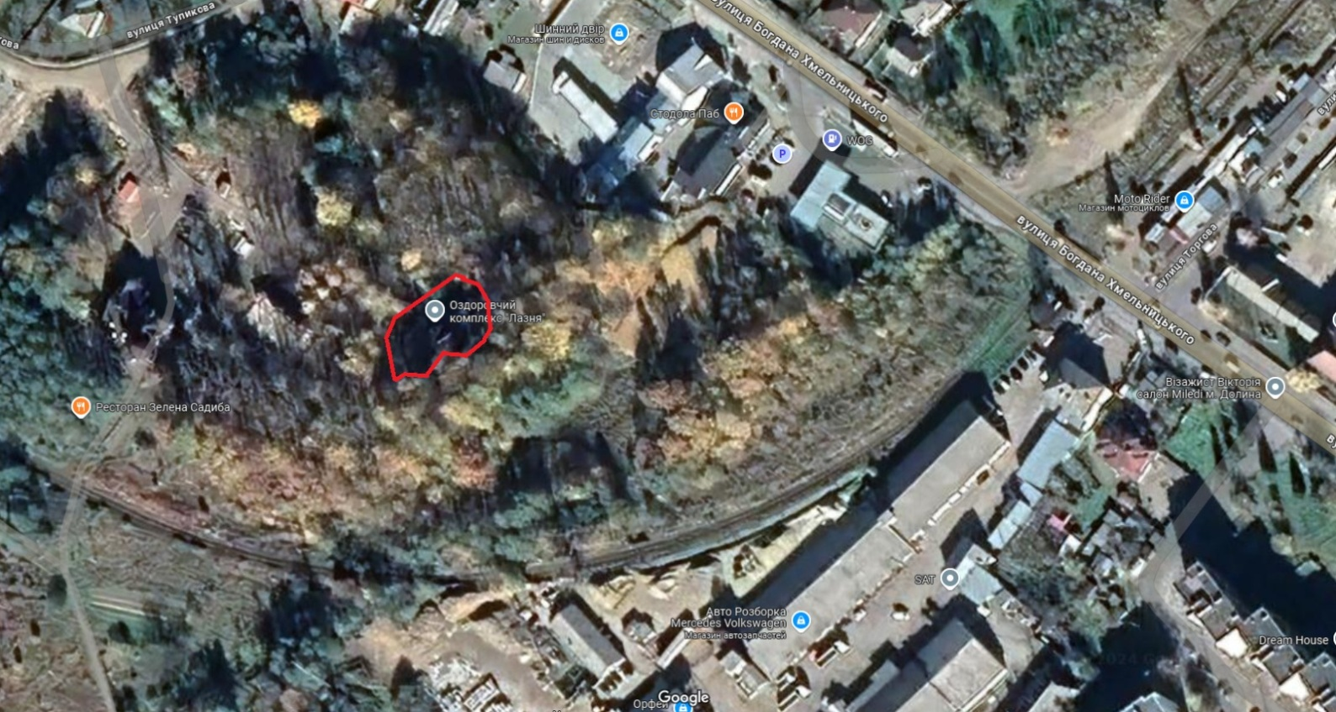
Ситуаційна схема
Проєкт
Долинська міська рада
Калуського району Івано-Франківської області
восьме скликання
(п’ятдесят друга сесія)

РІШЕННЯ

Від _______.2025 № _____-52/2025
м. Долина

Про оновлення генерального плану
забудови міста Долина

Розглянувши генеральний план забудови міста Долина, затверджений рішенням Долинської міської ради від 12 серпня 2003 року №320-8/2003, відповідно до постанови Кабінету Міністрів України від 1 вересня 2021 р. № 926 «Про затвердження Порядку розроблення, оновлення, внесення змін та затвердження містобудівної документації», постанови Кабінету Міністрів України від 9 серпня 2024 р. № 909 «Деякі питання реалізації експериментального проекту щодо запровадження Містобудівного кадастру на державному рівні», ДБН Б.1.1-14:2021 «Склад та зміст містобудівної документації на місцевому рівні», керуючись ст. 16, 20, 21 Закону України «Про регулювання містобудівної діяльності», Законом України 711-IX «Про внесення змін до деяких законодавчих актів України щодо планування використання земель», ст. 26 Закону України «Про місцеве самоврядування в Україні», міська рада

В И Р І Ш И Л А :

Оновити генеральний план забудови міста Долина, затверджений рішенням Долинської міської ради від 12 серпня 2003 року №320-8/2003.

Міський голова Іван ДИРІВ

